北京雷客2代掌中宝
安装使用说明手册

系统概述
掌中宝是一种无线点歌设备，它改变了KTV包房点歌固定位置一成不变的限制，客人在包房任意位置即可通过手中的掌中宝终端，来操作各种点歌功能，为高级娱乐场所的服务人员提供更加灵活且更体贴温馨的服务。下面介绍掌中宝的具体安装和使用方法。
安装前准备工作
1)掌中宝硬件环境：
1惊艳单机版机顶盒、无线路由器和2代掌中宝。
2)掌中宝硬件连接方法：
1惊艳单机版机顶盒，通过网线连接无线路由器LAN口（注意：网线不能接在WAN口）
注意：连接好设备后，要按照：先给路由器通电，然后开启机顶盒，最后开启掌中宝的顺序启动。

无线路由器型号
品牌 型号
MERCURY MW54R
EDIMAX BR-6204WG
具体配置方法：
MERCURY MW54R
1) 该款路由器的出厂初始IP地址为192.168.1.1，在设置路由器前要保证当前计算机的网段与路由器网段一致，否则要在“本地连接”中将目前网卡IP设置成与路由器同一网段，并且不能与路由器的IP相同。具体网段的设置方法、出厂初始IP，也可参见路由器自带说明书。
2) IP设置成功后打开Internet Explorer，在地址栏输入路由器的IP地址，点击回车键进入路由器配置页面。
3) 连接无线路由器时，WAN口不连接网线。
4) 在弹出的窗口输入用户名和密码，默认用户名：admin，密码：admin，因每款路由器出厂设置可能会有所不同，详细默认用户名密码请见说明书。
5) 点击左侧导航栏中“DHCP服务器”到DHCP设置界面，如图1-1所示。
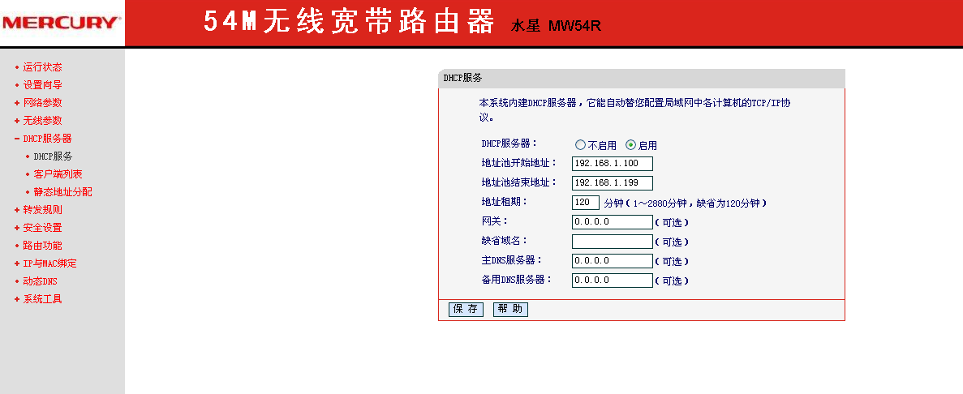
图 1-1

DHCP服务器选择启用状态，其他参数不变，完成后点击 “保存”按键进行设置。
6) 点击左侧导航栏中“无线设置”点击“基本设置”，如下图所示。
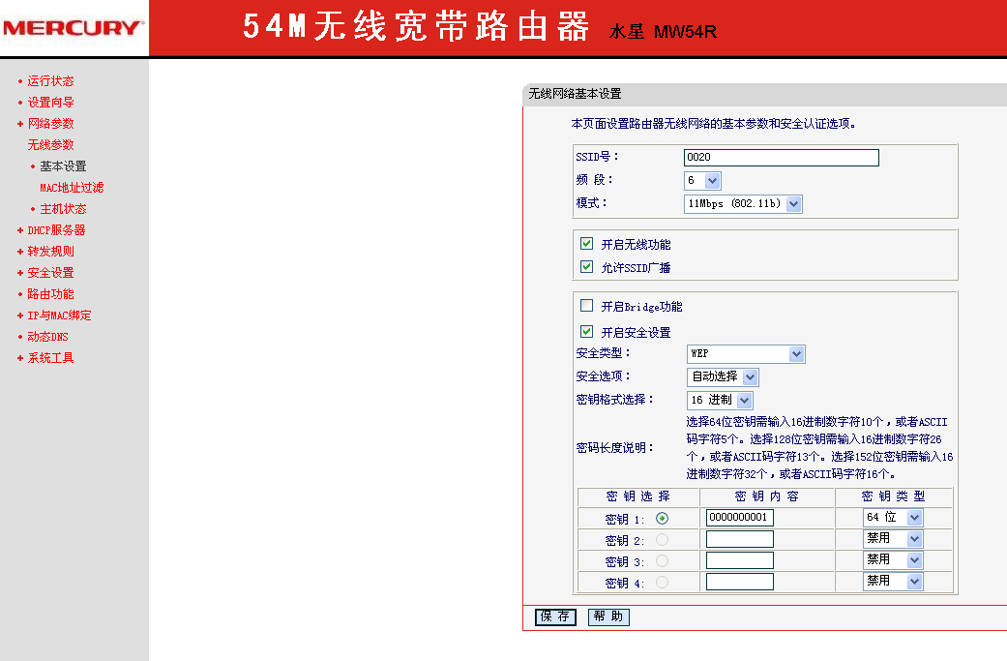
选择开启安全设置，因为MERCURY这款路由器启用十位的十六进制密钥，所以请将密钥设置为“0000000001”详细设置见下表

SSID号 | 路由器名字，每个路由的名字都要不同
频段 | 6或者8
模式 | 11Mbps（802.11b）
安全类型 | WEP
安全选项 | 自动选择
密钥格式选择 | 16进制
密钥类型 | 64位
密钥一 | 选中
密钥内容 | 0000000001

%注意：设置完成后点击“保存”按键重启路由器即可。
7) 所有设置完成后，关闭Internet Explorer即可。
掌中宝网络设置
- 启动掌中宝，在出现“雷石点播系统”开机画面后，会出现：正在启动请稍后 的提示，当这个提示出现时，3秒钟之内点住这个提示信息（即是点住掌中宝的屏幕），这时会出现系统设置，点击系统设置进入设置界面。
- 首先选择网络参数设置，点击网络参数设置，进入后点击选择无线网络，
点选路由器名称也就是，无线路由器里设置的SSID名称，选好后输入密码，也就是在无线路由器里设置的密钥，输入后连接。
- 连接时提示连接中，请稍后，正在获取IP地址。
- 当提示消失后无需查看掌中宝IP地址，和服务器IP地址，此功能适用与网络版。
- 点击返回键，在点击进入到选择设备类型，这时会在界面显示机顶盒的MAC地址，若未显示点击刷新键即可，点选要连接的单机版的MAC地址后，点选重启键配置完成。

掌中宝数据自动更新
- 2代掌中宝连接网络成功后，会自动下载歌曲信息，当进度条下载到100%时，重新启动掌中宝即可。
- 若需要给2代掌中宝单机版进行升级，单机版机顶盒连接键盘，将升级文件handupdate.tar拷贝到U盘根目录下，将U盘插入单机版机顶盒U口，在单机版启动时按F10键，选择程序升级按4键，选择掌中宝程序更新按3键，当提示handupdate.tar展开成功后，重启单机版机顶盒，重启掌中宝，当掌中宝自检是否有升级文件时，会下载ZZBUpdate.zip文件进行升级，当进度条下载到100%时，重启掌中宝即可。

